囊谦县生态环境局责任清单
一、行政权力运行流程图
(一)行政许可
1、建设项目环境影响评价文件审批流程图
项目类型：行政许可 办理地点：生态环境局
承办部门：生态环境局 服务电话：0976-7801625
法定时限：60个工作日 承诺时限：60个工作日
监督投诉电话：0976-7801625

建设单位委托有资质的评价
单位编制环境影响报告书

不受理时退建设单位并说明理由

根据同级立项、同级审批的原
则向所属环保部门提出申请

受理后报州生态环境局组织技术评估

技术评估通过后，项目管理经
办人提出审批建议。
未通过的退建设单位和环评单位
补充相关材料后再次组织审查

重大项目提请局务会议审议

为通过时退建设单位并说明理由

环保局办理批件并在网站公示

2、拆除、闲置污染防治设施审批流程图
项目类型：行政许可 办理地点：生态环境局
承办部门：生态环境局 服务电话：0976-7801625
法定时限：30个工作日 承诺时限：15个工作日
监督投诉电话：0976-7801625
提出申请
申请方式：向县级环保部门提交申请函
书面申请：并附具相关证明资料

资料齐全：符合申请项目许可规定，资料齐全，本机关有权受理的，自收到申请之日起即为受理。资料不全：对申报资料不全的，出具行政许可申请资料补正告知书。
符合许可规定
受理申请
根据提交的申请函和证明材料，进行初步审查

不予受理，作《行政许可不予受理决定书》，并告知申请人
不符合许可规定

监理站组织相关人员对申请企业提交的申报资料及相关证明材料进行审查
审查阶段
自受理日起15个工作日内对申请企业进行审查
监理站人员对申请企业现场环保设施情况进行现场核查

审批阶段
审查机构应当在5个工作日内，根据资料审查和现场核查情况做出审查意见，下达许可或不许可批复

法定时限：30个工作日 承诺时限：15个工作日 优化期限：15个工作日
3、污染物排放许可（含临时）流程图
项目类型：行政许可 办理地点：玉树州生态环境局
承办部门：玉树州生态环境局 服务电话：0976-7801625
法定时限：15个工作日 承诺时限：7个工作日
监督投诉电话：0976-7801625
提出申请
申请方式：向州级环保部门领取申请表
书面申请：填写申请表后一式三份报送市级环境保护行政主管部门，并附具相关申请资料

资料齐全：符合申请项目许可规定，资料齐全，本机关有权受理的，自收到申请之日起即为受理。资料不全：对申报资料不全的，出具行政许可申请资料补正告知书。
受理申请
根据提交的申请表和证明材料，进行初步审查

不予受理，作《行政许可不予受理决定书》，并告知申请人
不符合许可规定
按照企业申报话放量、审批允许排放量、环保设施处理能力以及全省污染排放和消减总量规则，现场核查、监测，核定该申请单位的各项污染物允许排放总量

审查阶段
自受理日起15个工作日内组织专家和相关人员对申请企业进行审查

对申请单位环保设施运行情况进行现场核查

审批发证阶段
审查机构应当在评审工作结束后5个工作日内，制作污染排放许可证
（1本正本、1本副本）
试生产和限期
治理期间
发放临时排污许可证
正式投产
发放排污许可证

州环保部门向州环境保护局定期上报排污许可证核发结果

州生态环境局定期抽查考核公示
法定时限：15个工作日 承诺时限：7个工作日 优化期限：8个工作日
4、建设项目环境保护设施“三同时”审查验收流程图
项目类型：行政许可 办理地点：生态环境局
承办部门：生态环境局 服务电话：0976-7801625
法定时限：30个工作日 承诺时限：30个工作日
监督投诉电话：0976-7801625
建设项目竣工试生产（预验收）经县生态环境局批准

建设单位委托进行环境保护验收监测或调查
受委托单位编写验收监测或调查报告

验收监测或调查报告提交建设单位
建设单位申请验收，提交申请文件。包括1.申请竣工环境保护验收文件，2.试生产申请批准文件，3.建设项目环境保护工作总结报告4.建设项目竣工环境保护验收监测或调查报告（按建设项目环评批复文件执行）
限期整改后经监测仍达不到要求，按国家法律、法规办理
达不到验收条件，提出限期整改要求
县生态环境局受理，审查申请材料，10个工作日
县生态环境局验收组现场检查，召开竣工环境保护验收会议20个工作日
建设项目竣工环境保护验收公示
市环境保护和林业局对通过竣工环境保护验收的建设，办理验收手续

5、建筑工地夜间、午间施工审批（噪音）流程图
项目类型：行政许可 办理地点： 环境保护局
承办部门： 环境保护局 服务电话：0976-7801625
法定时限：30个工作日 承诺时限：30个工作日
监督投诉电话：0976-7801625

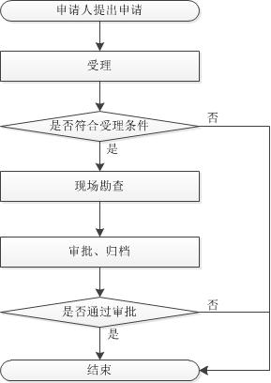

(二)行政处罚
1、环境保护行政处罚简易程序流程图
项目类型：行政处罚 办理地点：生态环境局
承办部门：生态环境局 服务电话：0976-7801625
监督投诉电话：0976-7801625
对公民处以50元以下，法人或其他组织处以1000元以下罚款或者警告的行政处罚。现场查清当事人的违法事实，并制作现场检查（勘验）笔录
生态环境局执法人员现场检查并取证

根据违法行为的事实、情节填写预定格式、编有号码的行政处罚决定书，并在决定书上签名或盖章
填写处罚决定书

听取当事人陈述和申辩，告知当事人有依法申请行政复议或者提起行政诉讼的权利
决定书交付当事人

报送备案
环保专网上公示并备案

结案
.

2、环境违法案件一般处罚流程图
项目类型：行政处罚 办理地点：生态环境局
承办部门：生态环境局 服务电话：0976-7801625
监督投诉电话：0976-7801625
日常监察
群众举报

专项检查

立案登记

调查取证
两名以上执法人员向当事人出示执法证件，开展调查，制作现场调查笔录，取得相关证据。

提出初步意见
执法人员根据违法情况和法律提出处理意见
审核
局务会议进行审议
撤销立案
1、情况较轻微但已改正；
2、违法事实不能成立。
移送处理
1、违法案件不属于本机关处罚事项的；
2、涉嫌犯罪的。
送达行政处罚事先告知书
告知拟处罚的事实、理由和依据
听取陈述和申请

送达行政处罚听政告知书

送达行政处罚听政通知书

举行听证会

提出听证报告和意见

制作和送达行政处罚决定书

当事人放弃听证

当事人自动履行

结案、归档、备案

行政复议
接到决定书之日起60日内向州生态环境局或囊谦县人民政府申请复议
行政复诉讼
接到复议决定之日起3个月内向人民法院起诉
申请人民法院强制执行

听证程序

（三）行政强制
1、行政强制通用流程图
项目类型：行政强制
服务电话：0976-7801625 监督投诉电话：0976-7801625
案件来源：有关业务股室检查发现、上级机关及领导交办、下级机关报请、有关部门移送及检查发现的环境违法行为
执法单位案件登记受理
填写《立案登记表》，确定主办案件的执法人员

责令停止违法行为
调查取证
撰写调查报告，提出拟处理意见
政策法规处审查后，报局领导审定。案情重大的，须集体讨论研究决定。

制作和送达《行政强制决定书》
当事人自行履行的，查验现场完成情况并制作笔录
当事人不自行履行的，由执法单位代为组织实施
责令违法行为人交纳强制措施费用书面通知
当事人交纳强制措施费用
当事人不交纳强制措施费用的，申请人民法院强制执行
组卷归档
告知当事人享有陈述、申辩的权利，并听取当事人陈述、申辩。
。

（四)行政征收
1、排污收费流程图
项目类型：行政征收 办理地点：生态环境局
承办部门：生态环境局 服务电话：0976-7801625法定时限：30个工作日 承诺时限：30个工作日
监督投诉电话：0976-7801625
拒报
申报
审核
免缴确定
不合格
排污者
每月结束7日内申报上月排污申报登记表
缴费
环境监察机构20日内完成排污申报登记表审核
责令限期改正不报
按国家规定免缴排污费单位
核定排污者月或季的实际排污情况
排污者月或季的实际排污情况核定的依据：
导入自动监控数据
录入监督性监测数据
直接录入测算数据
企业申报实际排放数据
环境监察机构20日内向排污者送达《排污核定与排污费缴纳决定书
排污者7日内向环境监察机构申请复核
接申请10日内做出并送达《排污核定与排污费缴纳复核决定书》
按月或季计算的排污费向社会公告
按排污费征收标准
排污者按《排污核定与排污费缴纳决定书》之日起7日内到指定商业银行缴纳排污费
排污者不复议，不诉讼又不履行
逾期不缴纳的处罚
7日内后未按规定缴费的，从第8日起加收2%的滞纳金，并责令限期缴纳
复议或诉讼期后三个月内申请法院强制执行
提起复议诉讼的
对账
统计汇总

2、环境监测服务费流程图
项目类型：行政征收 办理地点：生态环境局
承办部门：生态环境局 服务电话：0976-7801625
监督投诉电话：0976-7801625
委托单位
监测站洽谈并与委托单位签订服务合同
监测站下达任务单、检测室编制监测方案
开展现场检测或采集样品及实验室分析
编制监测报告
数据审核
报告审核
报告签发
向委托单位提供检测报告
原始记录及监测报告整理归档

3、行政征收通用流程图
项目类型：行政征收 承办机构：生态环境局
服务电话：0976-7801625 监督投诉电话：0976-7801625
下达预缴通知单
申请人凭《青海省非税收入一般缴款单》（回单）到相关股室办理相关手续
申请人到县财政局指定的银行
进行缴款
相关业务股室经办人开具缴款通知单
相关业务股室负责人对有关材料
进行审核
出具规费缴讫凭证，并交付当事人

(五)行政确认
项目类型：行政征收 承办机构：生态环境局
服务电话： 0976-7801625 监督投诉电话：0976-7801625

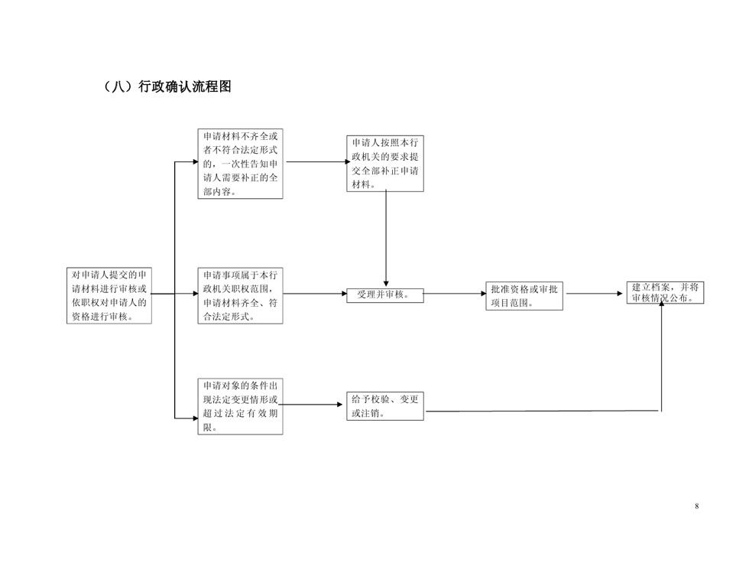

(六)行政奖励
项目类型：行政征收
承办机构：生态环境局
服务电话：0976-7801625 监督投诉电话：0976-7801625

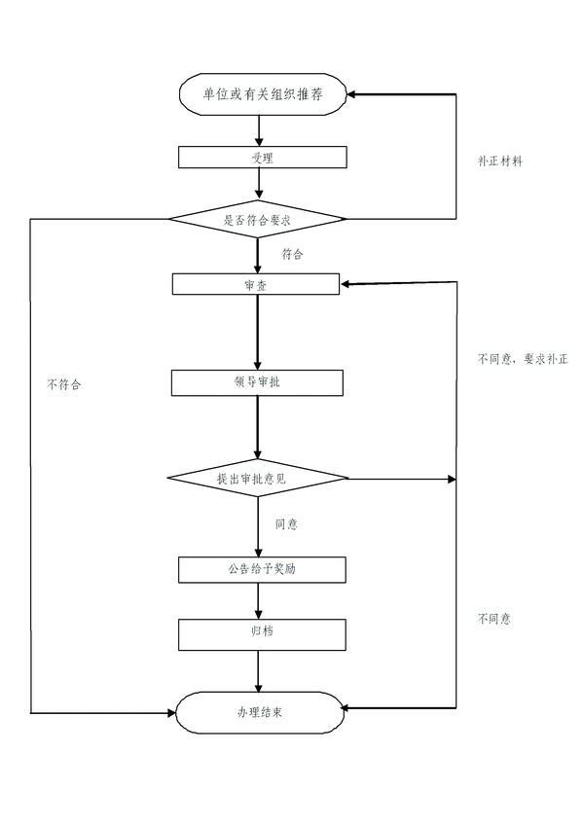

(七)行政监督
1、行政执法监督流程图
项目类型：行政监督 办理地点：生态环境局
承办部门：生态环境局 服务电话：0976-7801625
监督投诉电话：0976-7801625
提起复议诉讼的
专项检查

监督内容：1、行政执法部门、受委托的执法部门及其执法人员执行环保及有关法律、法规、规章的情况；2、行政执法主体的合法性；3、具体行政行为的合法性和适当性；4、对环境保护行政违法行为进行查处的情况；5、对本系统执法责任制的执行情况；6、其他需要监
督的事项
本级行政执法部门及其执法人员
受委托的执法部门及其执法人员

违反法律规定
被检举或举报
违反法律规定
被检举或举报

追究责任

（八）行政检查
项目类型：行政监督 办理地点：生态环境局
承办部门：生态环境局 服务电话：0976-7801625
监督投诉电话：0976-7801625
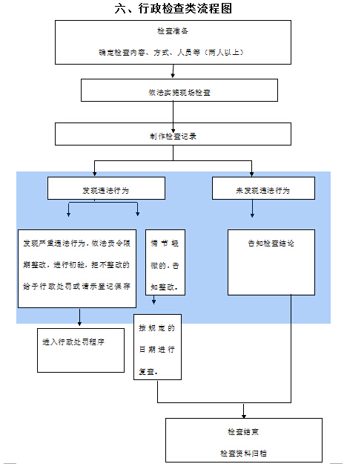

(九)其他行政权力
1、环境污染损害赔偿纠纷调解流程图
项目类型：其他行政权力 办理地点：生态环境局
承办部门：生态环境局 服务电话：0976-7801625
法定时限：30个工作日 承诺时限：30个工作日
监督投诉电话：0976-7801625
法制机构审查当事人提交的请求调解申请书

申请书内容缺失的，通知申请人限期补正，不补正视为示申请
不符合条件的不予受理并书面告知其理由
7日内作出受理

若发现被控致方违法行为，先依法查处再做调解
符合条件的将申请书副本发送被控致害方并通知其在7日期内提交答辩书

逾期不答辩的视为不同意调解，7日内告知申请人直接向法院起诉并退还申请材料
若发现被控致害方违法行为先依法查处再做调解

指定部门负责审理，提出调解方案进行调解

三次以上调解未达成协议的终止调解，制作终结书
需收集证据的组织有关单位和双方当事人现场勘察认定
对致害方需鉴定的在7日内告知申请人委托鉴定

达成协议的制作《调解协议书》双方当事人签字
调解书生效后任何一方不履行的告知当事人向人民法院起诉

结案
归档备案
2、环境信访流程图
项目类型：其他行政权力 办理地点：生态环境局
承办部门：生态环境局 服务电话：0976-7801625
法定时限：60个工作日 承诺时限：60个工作日
监督投诉电话：0976-7801625
局属各站（室）站接受举报事项
州生态环境局、州信访局较交的事项
网上投诉事项
不符合条件的不予受理并书面告知其理由
不属于环保职责范围内的告知信访渠道并移交相关职能单位

信访事项属于不予受理、不再受理的，告知信访人
转交职能部门调查处理

60日内将调查处理情况上报局办公室，答复信访人
符合要求的结案、存档

信访人对答复意见不服的，在30日内请求原办理部门的同级人民政府或上一级环境保护行政主管部门复查

信访人对答复意见不服的，在30日内请求原办理部门的同级人民政府或上一级环境保护行政主管部门复查

信访人对答复意见不服的，在30日内请求原办理部门的同级人民政府或上一级环境保护行政主管部门复查

信访人对答复意见不服的，在30日内请求原办理部门的同级人民政府或上一级环境保护行政主管部门复查
结案、存档

